Voorbeeld | Wat is dit? | Heb je dit wel eens gebruikt?
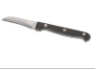
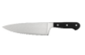
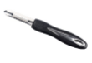
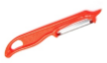
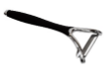


Voorbeeld | Wat is dit? | Heb je dit wel eens gebruikt?
